ФУНКЦИЯ у = ах², ЕЁ ГРАФИК И СВОЙСТВА

Вавилкина Галина Николаевна, Глубоковская ООШ,
учитель математики, Московская область

Предмет (направленность): математика.
Возраст детей: 9 класс.
Место проведения: класс.
Цели урока
- Обучающая цель: выработать умение строить график функции у = ах² и с помощью графика перечислять свойства данной функции; находить точки пересечения графиков.
- Воспитательная цель: пробудить интерес к истории математики; способствовать расширению кругозора учащихся через информационный материал.
- Развивающая цель: показать полезность квадратичной функции, изучаемой в школьном курсе функций; развивать интерес учащихся к математике через взаимосвязь математических и физических явлений и процессов; развитие творческого мышления, развитие самостоятельности.
Ход урока
- Сообщение темы и цели урока
- Повторение и закрепление пройденного материала
Теоретический опрос

1. Сформулируйте определение квадратичной функции.
2. Сформулируйте свойства квадратичной функции у = ах², где a > 0.
3. Сформулируйте свойства квадратичной функции у = ах², где а < 0.

Контроль усвоения пройденного материала
(тест)

- Как называется график функции у = - 4х²?
а) прямая;
б) гипербола;
в) парабола.

- Ветви этой параболы направлены
а) вверх (a…0);
б) вниз (а…0).

3) Вершиной параболы является точка
а) 0;
б) (0;0);
в) (1; - 4).

4) На каком рисунке изображен график функции у = - 4х²?

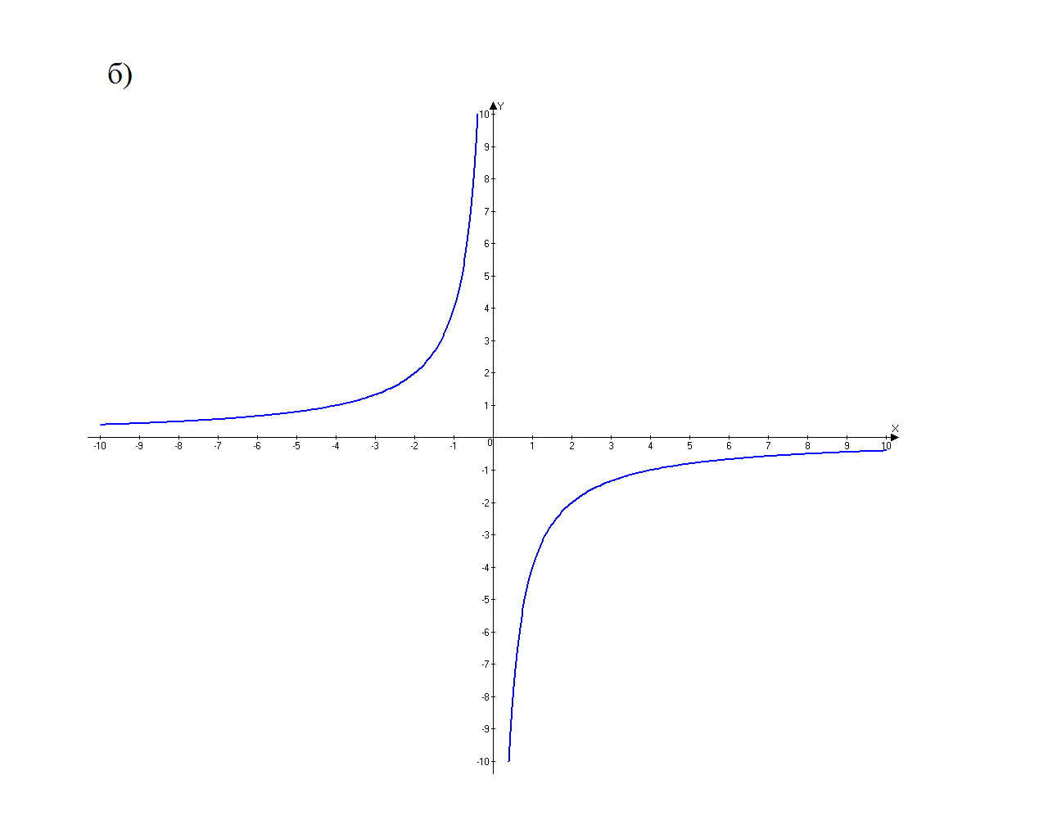
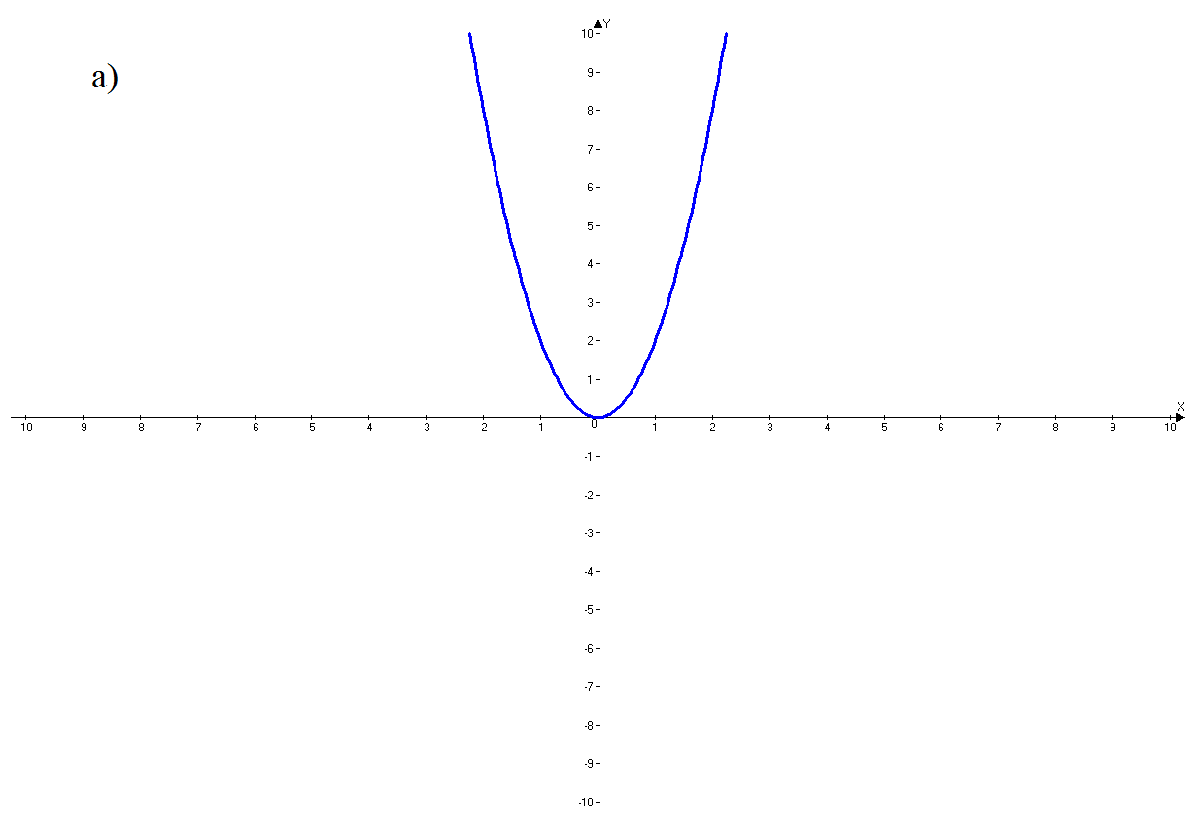
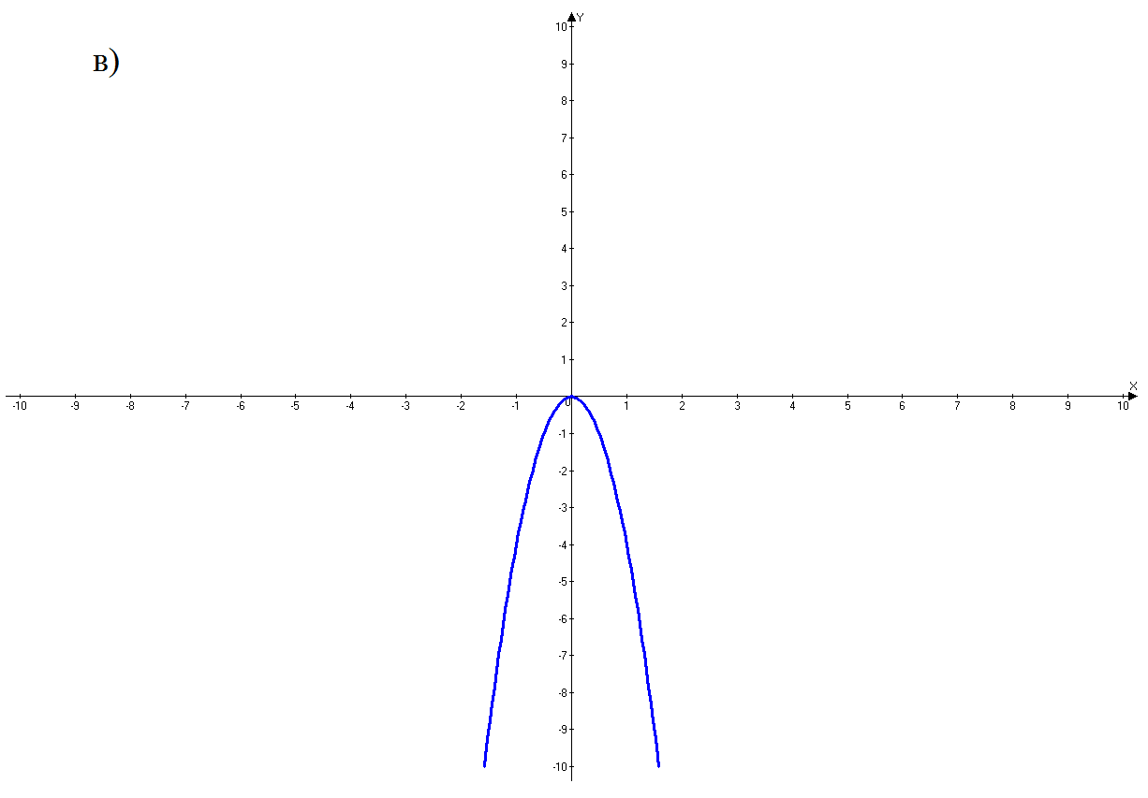

5) Какая точка принадлежит графику функции у = 3х²:
a) А (- 2; 12); б) В (5; 125); в) С (- 4; - 48).

6) Возрастает или убывает функция у = х² на промежутке
(- 4; - 1)?
а) убывает; б) возрастает.

Тренировочные упражнения

1. Точка (4; - 48) принадлежит графику функции у = ах². Чему равен коэффициент а?
Решение: - 48 = а4²; - 48 = а16; а = - 3.
Ответ: - 3.

2. Изобразите схематически графики функций у = 0,01х² и у = 10х. Графики этих функций имеют общую точку О (0; 0). Имеют ли графики этих функций другие общие точки? При положительном ответе найдите координаты этих точек.

Решение:
Изобразив схематически графики функций видно, что они имеют две общие точки.
Приравняем значения функций
у = 0,01x² и у = 10х; 0,01x² = 10х; 0,01x² - 10х = 0; x² - 1000х = 0; x(х – 1000) = 0;
х₁ = 0; х₂ = 1000;
у₁ =0; у₂ = 10000.
Эти графики имеют две общие точки: О (0; 0) и
А (1000; 10000).
Ответ: имеют; А (1000; 10000).

Творческое задание

1. При каких значениях k прямая у = kх – 4 имеет только одну общую точку с параболой у = х²?

Решение:
Приравняем значения функций:
х² = kх – 4, х² - kх + 4 = 0.
Квадратное уравнение x² - kх + 4 = 0 имеет единственное решение, если D = 0.
a = 1; b = - k; c = 4.
D = b² - 4ac; D = k² – 16 = 0; k² = 16;
k = 4 или k = - 4
Прямая у = kx – 4 имеет только одну общую точку с параболой у = x², если k = 4 или k = - 4.
Ответ: 4; - 4.

Удивительная парабола
(презентация)

Учитель: «Ребята, вы научились строить график функции у=аx². Характерный облик параболы известен всем, но параболу можно встретить не только на уроках алгебры.
Форму параболы принимает струя воды, бьющая из шланга или фонтана (слайд 2, 3).
По параболе летит мяч или брошенный камень. Действительно, в баскетболе мяч, брошенный игроком с некоторой начальной скоростью под углом к горизонту, движется по параболической траектории (слайд 4).
Если начальная скорость тела при запуске с Земли равна второй космической скорости – 11,2 км/с, то тело, удаляясь от Земли, движется по параболической траектории (слайд 5).
Иногда научно-исследовательские эксперименты ученым необходимо провести в условиях невесомости. Не все могут совершить полет на космическую станцию, где состояние невесомости, как вам известно, естественно. Поэтому для достижения состояния невесомости используют полеты на специально оснащенных самолетах. В этом случае траектория движения самолета представляет собой параболу (слайд 6).
Также парабола приходила на помощь в очень тяжелых ситуациях и с её помощью одерживали победу.
В 13 веке Н.Э. Монах Бертольд Шварц открыл для европейцев порох (в Китае он был известен за много столетий до того). Это повлекло за собой революцию в военном деле – ни одна тогдашняя крепость не могла долго выдержать артиллерийский огонь.
Сначала применяли лишь настильный огонь, а это не давало возможности, например, располагать орудие за холмом, укрывая артиллеристов от выстрелов противника. Лишь после догадались применять навесной огонь, позволявший стрелять из-за укрытия, нужно было изучить движение тела, брошенного под углом к горизонту.
Первым из математиков решал эту задачу Николо Тарталья (1500-1557г), работавший в венецианском арсенале. Прозвище «Тарталья» означало «заика». Он получил это прозвище потому, что в младенчестве был ранен в лицо при взятии его родного города французами и после этого очень невнятно говорил.
Тарталья занимался многими вопросами математики и механики. Однако его не признавали университетские ученые того времени, и открытия Тартальи носят имена других математиков (формула Кардано, треугольник Паскаля).
Размышляя над движением артиллерийских снарядов, Тарталья пришел к выводу, что снаряд пролетит наибольшее расстояние, если наклонить орудие к горизонту под углом 45°. Сначала он хранил тайну этого открытия, но когда турецкий султан Сулейман Великий напал на Адриатику и Венецию, Тарталья написал герцогу Убинскому: «Так как я вижу, что волк подкрадывается к нашему стаду и что все наши пастухи готовятся к защите, то мне предоставляется предосудительным скрывать далее эти вещи, и поэтому я решил ознакомить с ними каждого истинного гражданина, чтобы каждый был лучше вооружен как для нападения, так и для защиты».
Однако он не знал еще теоретической основы законов, управляющих движением снарядов. Лишь Галилей установил законы падения тел (слайд 7). Законы падения тел, открытые Галилео-Галилеем еще в молодости, описаны только в сочинении в 1638 году. Галилей сказал: «Все знают, что брошенные горизонтально тела описывают кривые, но что эти кривые параболы, никто еще не доказал. Мы покажем все это, и наша работа послужит основанием науки, которую великие умы разработают обширнее. Сначала мы рассмотрим движения равномерные, затем естественно ускоренные и, наконец, движения стремительные, т.е. движения брошенных снарядов» (слайд 8).
Если при одной и той же скорости вылета снаряда из канала ствола орудия придавать стволу различные углы наклона к горизонту, то будут получаться различные параболы. Наибольшая дальность полета получиться при наклоне ствола, равном 45°.

III. Итог урока

IV. Домашнее задание.

ЛИТЕРАТУРА И ССЫЛКИ:

1. Алгебра: учеб. для 9 кл./Ю.Н. Макарычев ,Н.Г. Миндюк, К.И. Нешков, С.Б.Суворова; под редакцией С.А.Теляковского/ 2008.
2. Изучение алгебры в 7-9 классах: пособие для учителей/ Ю.Н. Макарычев, Н.Г. Миндюк, С.Б.Суворова, И.С.Шлыкова; 4-е издание/ 2011.
3. Виленкин Н.Я. Функции в природе и технике: Кн. для внеклас. Чтения 9-10 кл. – 2-е изд., испр. – М.: Просвещение, 1985.
4. «Квант» №4, 1975, И.Н. Бронштейн, «Парабола», http://kvant.mccme.ru
5. http://history-persons.ru/2011/08/galileo-galilej-2/

